الدرس الاول: التطور في نموذج الذرة
ماذا سنتعلم: 1-(يا للاسف) القصور في نموذج رذرفورد 2- (قصة الصياد والسمكة ) طيف الانبعاث الخطي للهيدروجين 3-(النموذج الجديد) نموذج بور

1-القصور في نموذج رذرفورد( يا للاسف !)
لم يستطع نموذج رذرفورد ان يبين موقع الالكترون في الذرة فما الذي يمنع الالكترون السالب من الانجذاب للنواة الموجبة ؟؟

2- طيف الانبعاث الخطي لذرة الهيدروجين ( قصة الصياد والسمكة ) !!
قام الباحثون بتمرير تيار كهربائي في انبوبة تفريغ تحتوي على غاز الهيدروجين تحت ضغط منخفض فلاحظو : انبعاث توهجات زهرية
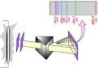

وعند تمرير هذا الشعاع من خلال منشور زجاجي تحلل الضوء الى مجموعة من الترددات ذات اطوال موجية محددة ، وسميت هذة الحزم بطيف الانبعاث الخطي ،وكان هذا عكس ما توقعه العلماء فقد توقعو انبعاث طيف مستمر .. وكان هذا هو التحدي الذي واجه العلماء :كيف يضعون نموذج يقسر هذه العلاقة ؟؟؟ وجاء نموذج بور..
3- نموذج بور لذرة الهيدروجين .
توصل بور لحل لغز طيف الانبعاث الخطي لذرة الهيدروجين بنموذجه : فاقترح ما يلي:

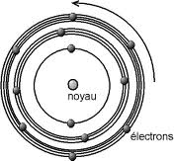
تدور الالكترونات في مستويات طاقة محددة تزداد طاقة الالكترون كلما ابتعد عن النواة

لا توجد الكترونات بين المستويات


تفسير طيف الانبعاث الخطي للهيدروجين حسب نظرية بور ( قصة الصياد والسمكة):
1-يكتسب الالكترون طاقة ( كالسمكة اخذت الطعم )
2- ينتقل لمستوى يتناسب مع طاقته (كالسمكة هائجة بعد خروجها من البحر )
3- يكون الالكترون في حالة استثارة (السمكة الان حية هائجةعلى الشاطئ )
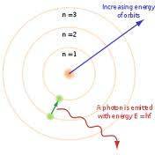
4-يعود الالكترون لمستواه الاصلي فاقدا الطاقة الزائدة على صورة طيف (تسنح الفرصةللسمكة بالعودة للشاطئ وتهز تفسها للتخلص من التراب العالق بها )

